Программная инженерия
ФИО: Живых Виктория Олеговна
Группа: ЗБ-ВР-23
Тема: Разработка информационной веб-системы аренды VPS-сервера

ПЗ-4 Выбор модели жизненного цикла и описание архитектуры системы

Выбор модели жизненного цикла
Для проекта VPS Manager выбрана итеративная модель разработки. Это решение обусловлено спецификой продукта и ограничениями учебного проекта.
Система аренды VPS имеет четкое ядро, которое можно реализовать и продемонстрировать заказчику уже на ранних этапах. Базовый функционал, включающий регистрацию, выбор тарифа, конфигуратор и оформление заказа, является самодостаточным и представляет ценность для пользователя даже без дополнительных возможностей вроде панели управления сервером или административной статистики. Это позволяет разбить разработку на логически завершенные блоки, каждый из которых завершается работающим прототипом.
Итеративная модель также удобна для управления рисками. На ранних итерациях выявляются основные технические сложности, например работа конфигуратора с динамическим пересчетом цены или интеграция с симуляцией оплаты. Если какая-то функция оказывается слишком трудоемкой, ее можно упростить или перенести на следующую итерацию без угрозы для всего проекта.
Кроме того, заказчик в лице преподавателя имеет возможность проверять промежуточные результаты и давать обратную связь после каждой итерации. Это снижает риск того, что финальная версия системы не соответствует ожиданиям. В отличие от строгой водопадной модели, где все требования фиксируются в начале, итеративный подход допускает уточнение требований по ходу разработки.
Разбиение проекта на четыре итерации представлено в таблице №1.

Таблица 1 – Разбиение проекта
Итерация | Что разрабатывается
1 | Регистрация и авторизация пользователей. Каталог тарифов с фильтрацией. Конфигуратор с динамическим расчетом стоимости. Оформление заказа и имитация оплаты. Активация виртуального сервера.
2 | Личный кабинет клиента. Просмотр списка активных серверов. Базовая панель управления сервером (запуск, остановка, перезагрузка, статус). История заказов и платежей.
3 | Административная панель. Управление тарифами (добавление, редактирование, удаление). Просмотр списка пользователей и их заказов. Управление серверами клиентов в экстренных случаях.
4 | Система уведомлений (в интерфейсе и через MAX-бота при интеграции). Расширенная статистика использования серверов для клиента. Дашборд с метриками для администратора. Документация и подготовка к защите.

Описание архитектуры системы
Ниже описаны семь основных модулей системы VPS Manager.
Модуль интерфейса клиента отвечает за отображение всех страниц, доступных авторизованному и неавторизованному пользователю. К ним относятся главная страница, каталог тарифов, конфигуратор, личный кабинет с панелью управления сервером, история заказов и профиль. Модуль взаимодействует с модулем авторизации для проверки прав доступа, с модулем заказов и серверов для получения данных о серверах клиента, а также с модулем тарифов и конфигуратора для отображения актуальных тарифов и расчета стоимости.
Модуль административной панели предоставляет интерфейс для сотрудников платформы. Через него администратор управляет тарифами, просматривает список пользователей и их заказы, а также получает доступ к серверам клиентов для экстренного вмешательства. Модуль взаимодействует с модулем авторизации для разграничения доступа, с модулем тарифов для их редактирования, с модулем пользователей и заказов для просмотра и управления, а также с модулем серверов для принудительного изменения состояния серверов клиентов.
Модуль авторизации и управления доступом отвечает за регистрацию новых пользователей, аутентификацию по email и паролю, а также за разграничение прав между гостями, клиентами и администраторами. Модуль генерирует и проверяет JWT-токены для защиты API-запросов. Он взаимодействует с базой данных для проверки учетных данных и хранения информации о пользователях, а также с модулями интерфейса клиента и административной панели, которые вызывают его методы при каждом защищенном запросе.
Модуль тарифов и конфигуратора управляет каталогом тарифных планов и обеспечивает работу интерактивного конфигуратора. Он хранит базовые характеристики каждого тарифа, допустимые диапазоны изменения CPU, RAM и дискового пространства, а также правила расчета итоговой стоимости в зависимости от выбранных параметров. Модуль взаимодействует с модулем интерфейса клиента, который отправляет запросы на получение списка тарифов и расчет стоимости, а также с административной панелью, через которую тарифы создаются и редактируются. Данные о тарифах хранятся в базе данных.
Модуль заказов и серверов является центральным для бизнес-логики системы. Он отвечает за создание заказа после того, как клиент выбрал конфигурацию, за имитацию процесса оплаты и за активацию виртуального сервера. Этот модуль также управляет жизненным циклом сервера, хранит его текущий статус активен, остановлен, запускается и выполняет операции запуска, остановки и перезагрузки по запросу клиента или администратора. Модуль взаимодействует с модулем интерфейса клиента, который отправляет команды на управление сервером, с административной панелью для экстренных операций и с базой данных для сохранения информации о заказах и состоянии серверов.
База данных является хранилищем всей информации системы. В ней содержатся таблицы пользователей с их ролями и хешами паролей, таблицы тарифов и конфигураций, таблицы заказов с привязкой к пользователям и тарифам, а также таблицы экземпляров серверов с их текущим статусом и параметрами. База данных взаимодействует со всеми модулями, которые выполняют операции чтения и записи данных. Для обеспечения целостности используются внешние ключи, связывающие заказы с пользователями и тарифами, а также серверы с заказами.
Модуль уведомлений отвечает за информирование пользователя о событиях, требующих его внимания. К таким событиям относятся успешная регистрация, создание и оплата заказа, активация сервера, а также выполнение операций управления сервером. В текущей версии системы уведомления отображаются в интерфейсе личного кабинета. В перспективе модуль может быть расширен для отправки сообщений через Telegram-бота или электронную почту. Модуль уведомлений взаимодействует с модулем заказов и серверов, который инициирует отправку уведомлений при изменении статуса, а также с модулем интерфейса клиента, который отображает эти уведомления пользователю.
Краткое описание назначения и взаимодействия модулей представлено в таблице №2

Таблица 2 – Архитектура системы
Модуль | Назначение | Взаимодействует с
Модуль интерфейса клиента | Отображение страниц для гостей и клиентов: каталог, конфигуратор, личный кабинет, панель управления сервером | Модуль авторизации, модуль тарифов и конфигуратора, модуль заказов и серверов
Модуль административной панели | Интерфейс для управления тарифами, пользователями, заказами и серверами клиентов | Модуль авторизации, модуль тарифов, база данных
Модуль авторизации и управления доступом | Регистрация, аутентификация, разграничение прав (гость, клиент, администратор), выдача JWT-токенов | База данных, все модули, которым требуется проверка доступа
Модуль тарифов и конфигуратора | Хранение тарифных планов, расчет стоимости по выбранным параметрам, предоставление данных для конфигуратора | База данных, модуль заказов и серверов
Модуль заказов и серверов | Создание заказов, имитация оплаты, активация сервера, управление состоянием сервера (запуск, остановка, перезагрузка) | Модуль интерфейса клиента, модуль уведомлений, база данных
База данных | Хранение пользователей, тарифов, заказов, экземпляров серверов и уведомлений | Все модули системы, задействованные в работе с данными
Модуль уведомлений | Информирование пользователя о событиях: регистрация, оплата, активация сервера, изменение статуса | Модуль интерфейса клиента

Схема архитектуры представлена на рисунке №1.
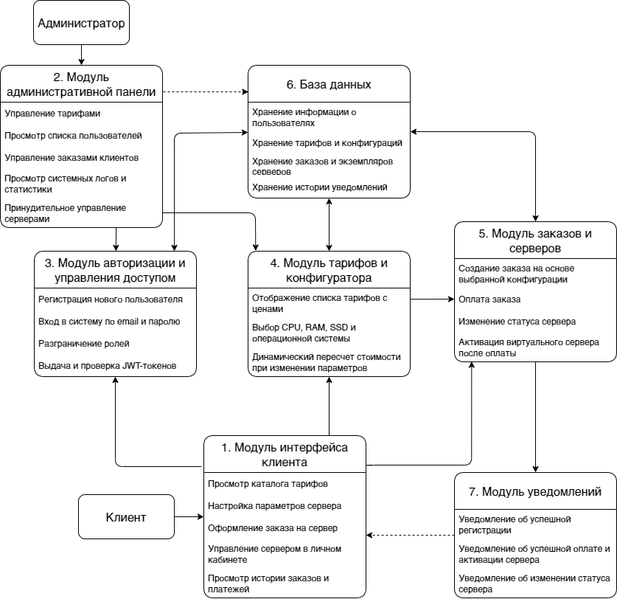
Рисунок 1 – Схема архитектуры

